

PROJECT/项目 地块一3-4期地下室大堂提升及地块一幼儿园办公室装修工程

地块一3-4期地下室大堂提升及地块一幼儿园办公室装修工程瓷砖物料清单

珠海九控装饰工程有限公司
2019.08.29

一、翠湖香山国际花园地块一幼儿园办公室装修工程瓷砖物料表。
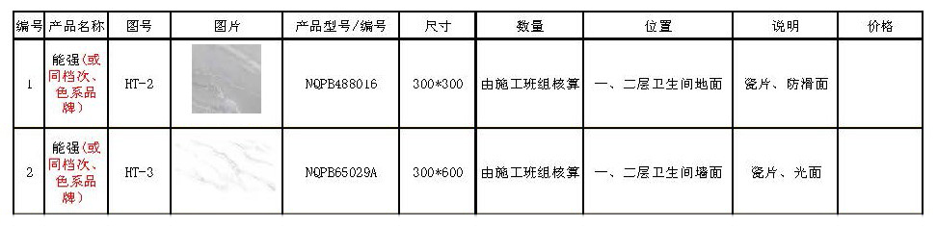

二、翠湖香山国际花园地块一地下室大堂提升装修瓷砖物料表。
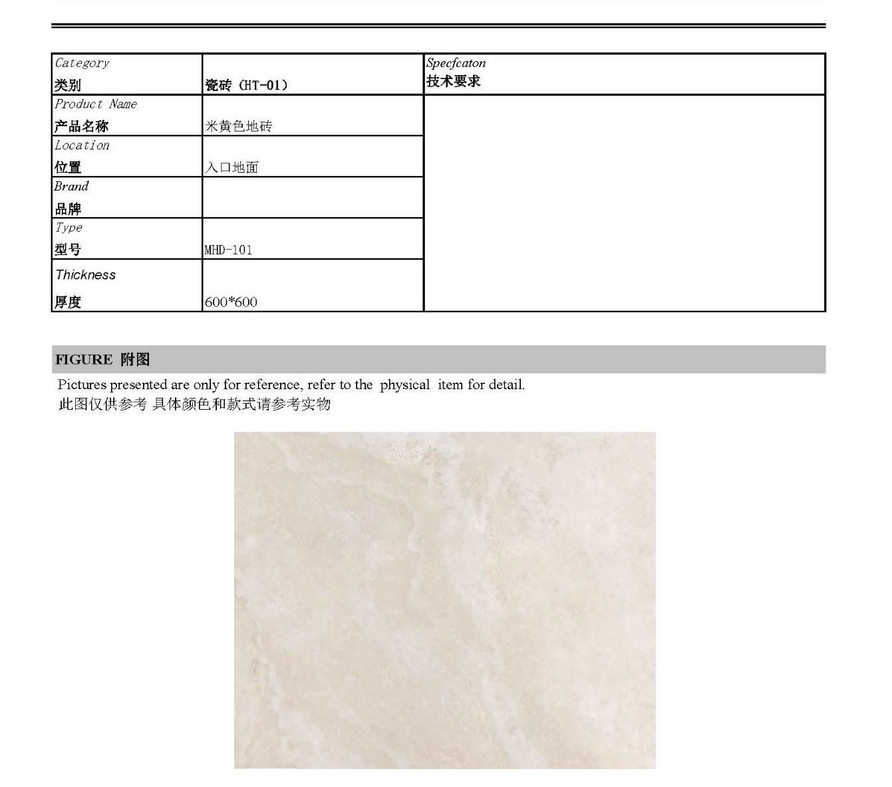
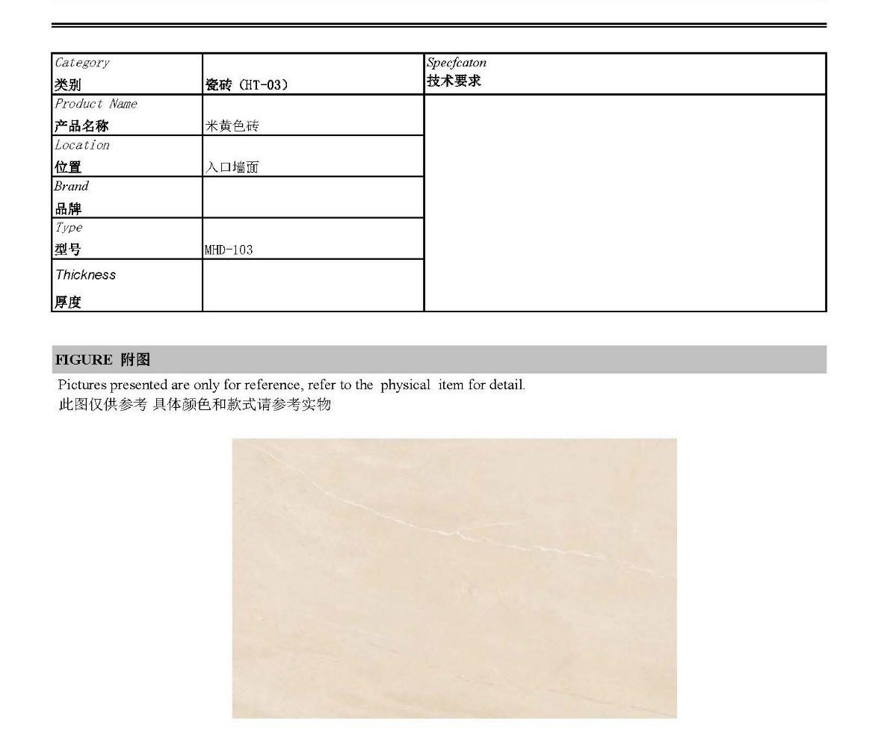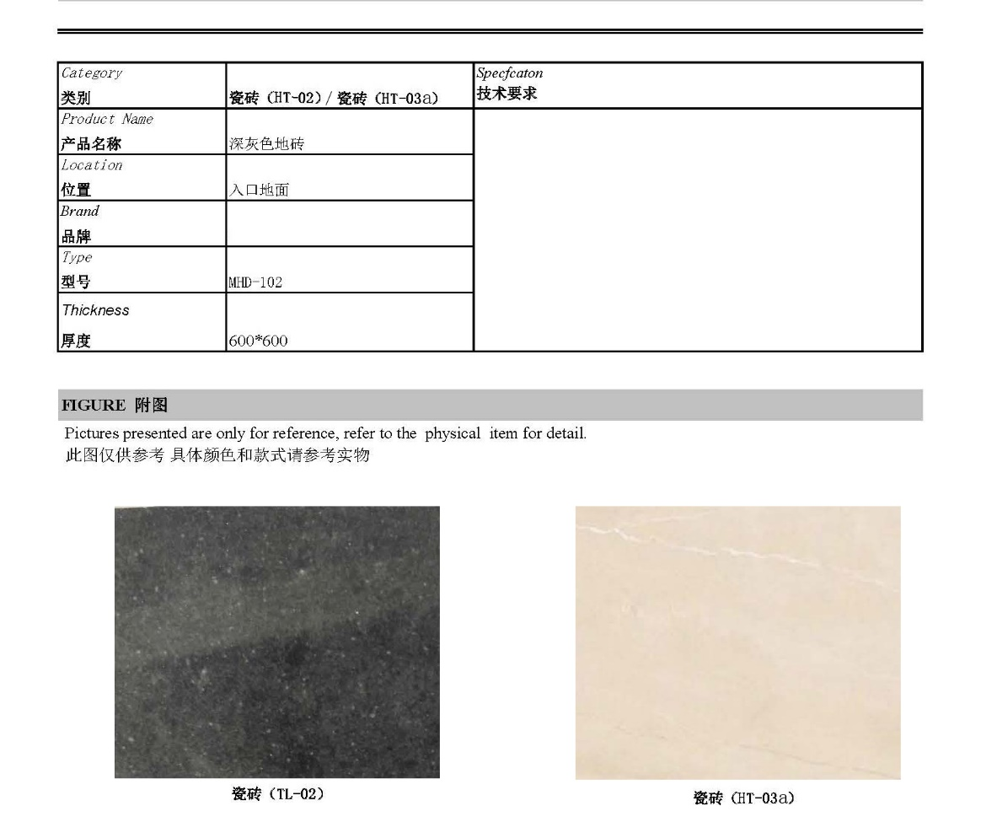
清单的型号与图片不为最样式，中标单位需与甲方设计师确定

